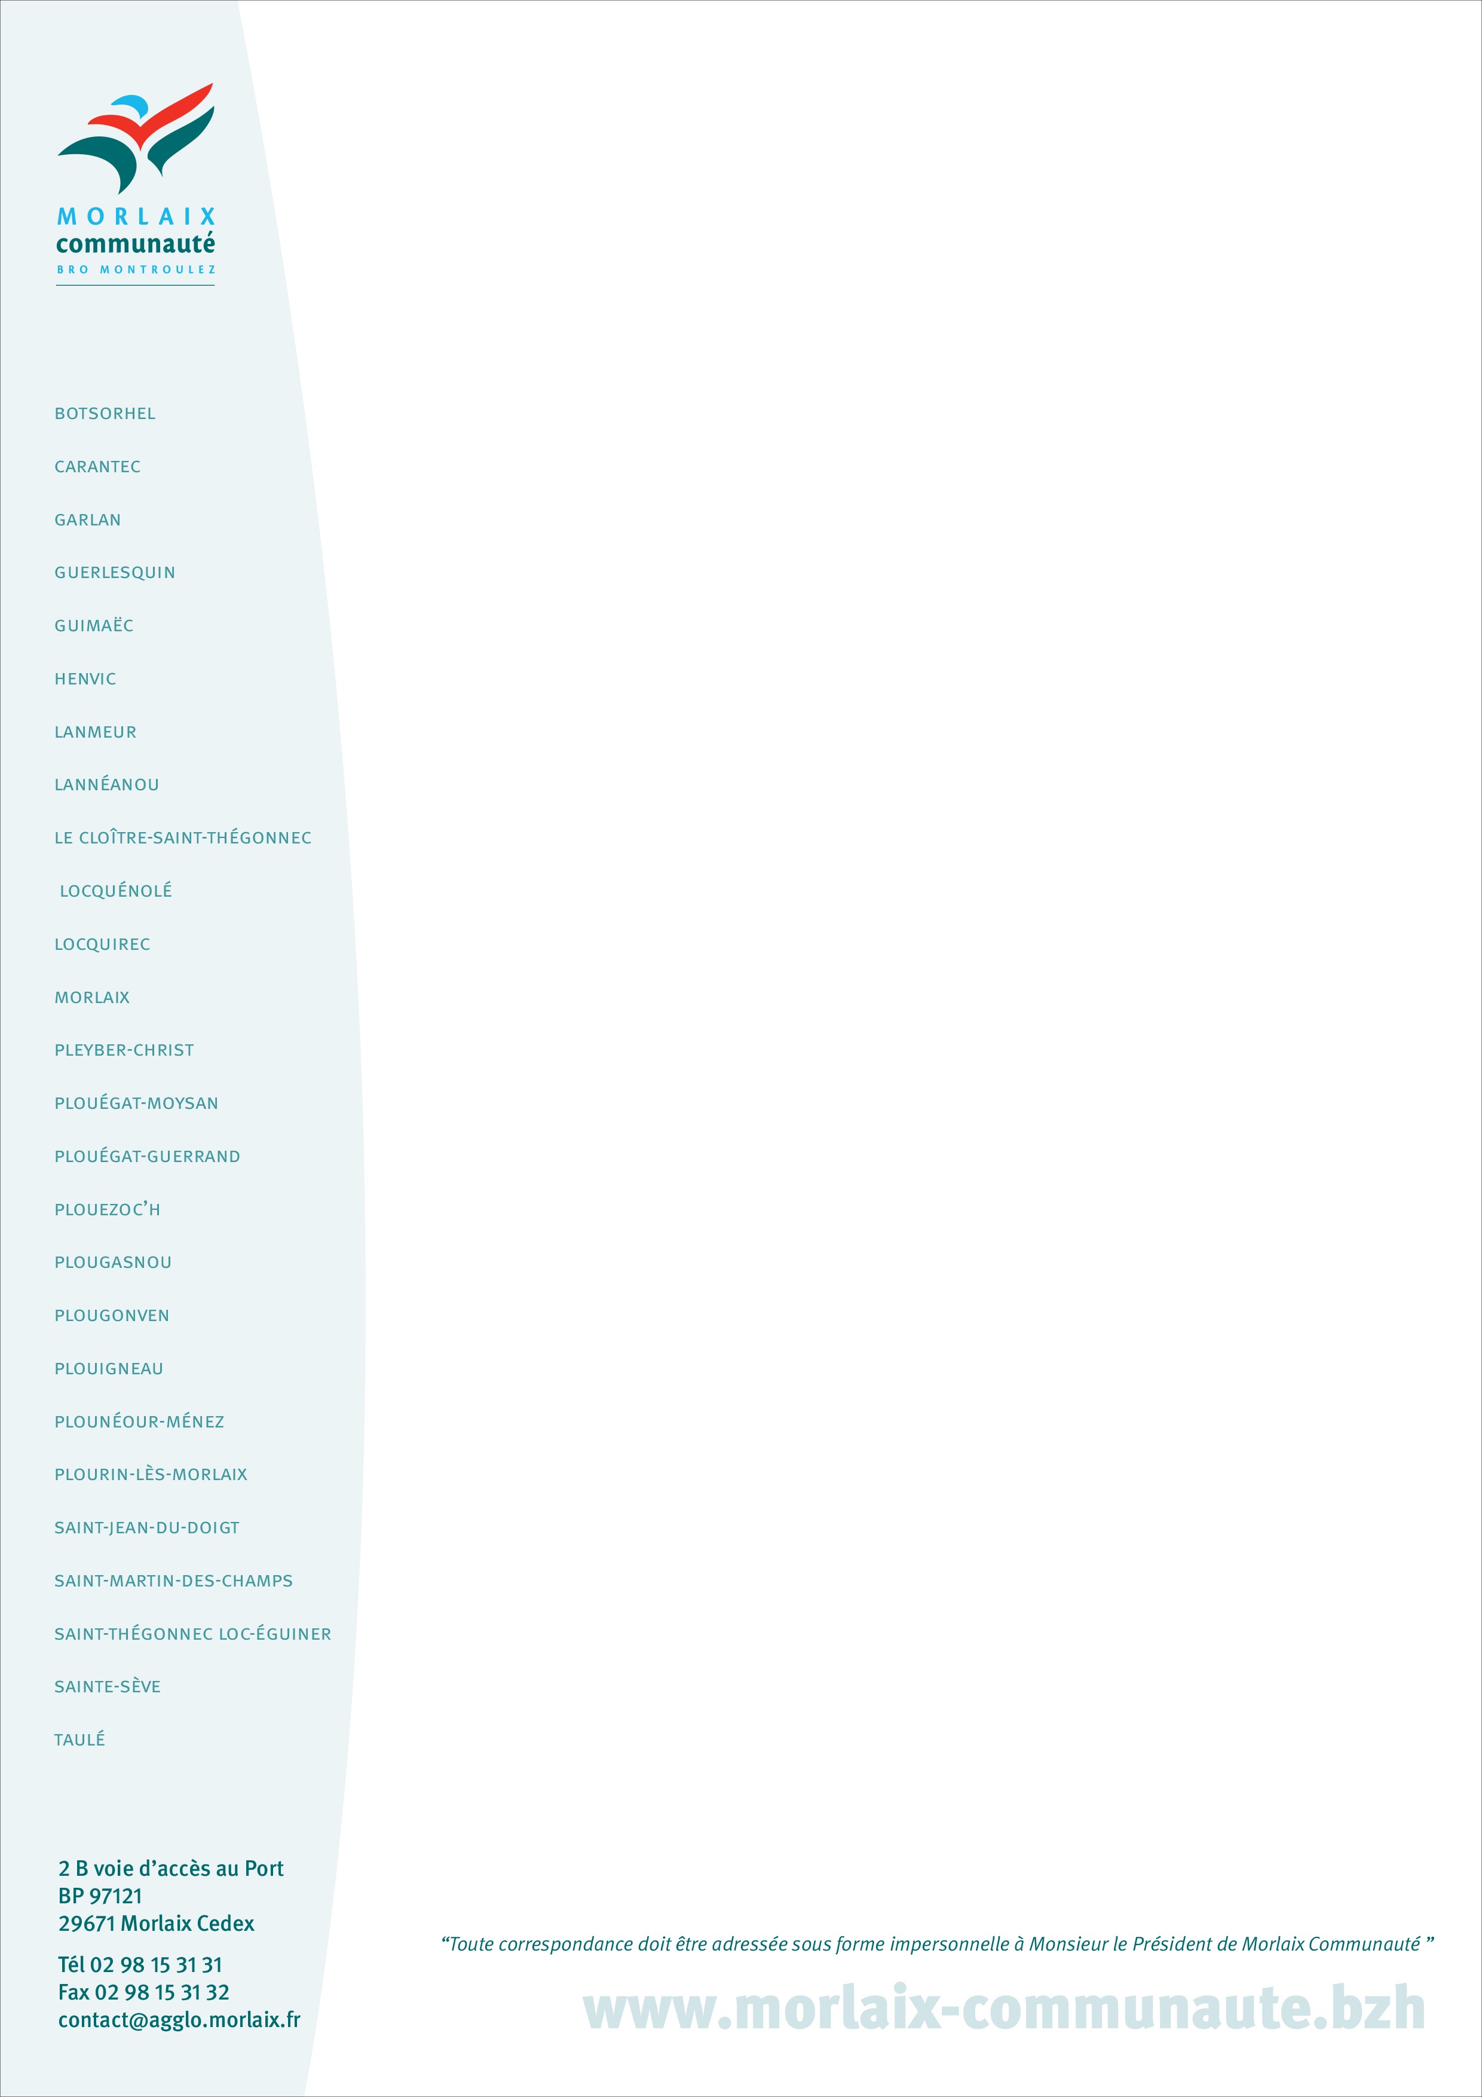
Vers un Règlement Local de Publicité intercommunal

Contact :
Direction de la communication
Morlaix Communauté : 02 98 15 31 29

RLPi
Réunions publiques

Les communes ont la possibilité d’élaborer des Règlements Locaux de Publicité (RLP) afin de gérer les panneaux publicitaires et les enseignes sur leurs territoires. Cela participe de la préservation du paysage urbain et du cadre de vie.
Sur notre territoire, deux communes s’étaient emparées du sujet : Morlaix et Saint-Martin-des-Champs. Aujourd’hui, c’est au tour de l’agglomération.

De RLP à RLPi…
L’agglomération a souhaité se saisir de cette thématique en élaborant un RLPi, « i » pour « intercommunal ». Pensé à l’échelle communautaire, ce règlement permettra d’harmoniser les règles en matière de publicité pour les 26 communes et d’avoir une harmonie et une équité territoriale.

Mais qu’est-ce donc que ce RLPi ?
La réglementation de la publicité, des enseignes et des pré-enseignes relève du code de l’environnement. A ce titre, elle a pour objet d’assurer la protection du patrimoine et du cadre de vie tout en garantissant le droit à l’expression et à la diffusion d’informations.
Un RLPi vise essentiellement à renforcer la réglementation nationale. Ses dispositions portent notamment sur le format, le mode d’implantation et la densité des dispositifs.
→ Loi n° 2010-788 du 12 juillet 2010 portant engagement national pour l’environnement (dite loi Grenelle II) et décret d’application n° 2012-118 du 30 janvier 2012.
Quelques objectifs poursuivis
L’élaboration d’un RLPi sur le territoire de Morlaix Communauté vise à :
- rechercher une harmonisation des règles,
- préserver le paysage des espaces sensibles du territoire,
- éviter la multiplication des dispositifs d’affichage notamment aux entrées du pôle urbain,
- permettre la réintroduction de certaines formes de publicité dans des secteurs afin de concilier les enjeux de préservation du patrimoine et du cadre de vie avec l’exercice des activités économiques et les nécessités de l’animation de la vie locale,
- initier une réflexion relative au signalement des activités économiques, culturelles ou touristiques situées en retrait des axes de circulation,
- prendre en compte l'impact des dispositifs numériques et/ou énergivores pour lutter contre la pollution lumineuse et le dérèglement climatique,
- limiter le nombre et la taille des enseignes et les soumettre à des règles qualitatives.

Assistez aux réunions publiques
Afin que chacun puisse s’exprimer et parce que ce projet de RLPi se construit avec les 26 communes, les personnes publiques associées (Etat, Département, Chambre de commerce et d’industrie, Chambre des métiers, Parc d’Armorique…) et le public, des temps de concertation sont prévus.
2 réunions publiques sont programmées au siège de Morlaix Communauté situé au 2b voie d’accès au port à Morlaix - Salle cathédrale
- Habitants du territoire de Morlaix Communauté – Mercredi 6 octobre à 19 h
- Commerçants/artisans/acteurs économiques du territoire de Morlaix Communauté – Jeudi 7 octobre à 19h30
→ Retrouvez le diagnostic des différentes publicités, enseignes et pré-enseignes de notre territoire
Attention : port du masque obligatoire - Inscriptions souhaitées à amenagement.espace@agglo.morlaix.fr
A noter : dossier de concertation et registre pour y consigner observations et propositions accessibles au siège de l’agglomération.

Pour plus de renseignements : amenagement.espace@agglo.morlaix.fr

